BAB V
SIMPULAN DAN SARAN

  - Simpulan
Berdasarkan pada data yang telah dikumpulkan dan dari hasil yang telah diperoleh melalui pengujian yang telah dilakukan, maka dapat diambil kesimpulan sebagai berikut :
      - Berdasarkan hasil analisis deskriptif mengenai modal intelektual pada pegawai Badan Pengelolaan Keuangan Daerah (BPKD) Kabupaten Ciamis, termasuk dalam kategori baik. Hasil hipotesis menunjukkan terdapat pengaruh positif dan signifikan antara modal intelektual terhadap efektivitas organisasi pada BPKD Kabupaten Ciamis. Modal intelektual memiliki hubungan yang kuat terhadap efektivitas organisasi. Artinya, apabila modal intelektual ditingkatkan, maka efektivitas organisasi akan meningkat.
      - Berdasarkan hasil analisis deskriptif mengenai kepemimpinan pada pegawai Badan Pengelolaan Keuangan Daerah (BPKD) Kabupaten Ciamis, termasuk dalam kategori baik. Hasil hipotesis menunjukkan terdapat pengaruh positif dan signifikan antara kepemimpinan terhadap efektivitas organisasi pada BPKD Kabupaten Ciamis. Kepemimpinan memiliki hubungan yang sangat kuat terhadap efektivitas organisasi. Artinya, apabila kepemimpinan semakin baik, maka efektivitas organisasi akan meningkat.
      - Berdasarkan hasil analisis deskriptif mengenai efektivitas organisasi pada Badan Pengelolaan Keuangan Daerah (BPKD) Kabupaten Ciamis, termasuk dalam kategori baik. Hasil hipotesis menunjukkan terdapat pengaruh positif dan signifikan antara modal intelektual dan kepemimpinan secara bersama-sama terhadap efektivitas organisasi pada BPKD Kabupaten Ciamis. Modal intelektual dan kepemimpinan memiliki hubungan yang sangat kuat terhadap efektivitas organisasi. Artinya, modal intelektual dan kepemimpinan secara bersama-sama berpengaruh signifikan terhadap efektivitas organisasi.

  - Saran
Berdasarkan hasil penelitian dimana terdapat nilai-nilai indikator variabel terendah maka penulis memberikan saran-saran sebagai berikut:
- Berdasarkan hasil penelitian ini modal intelektual secara keseluruhan sudah baik. Namun ada beberapa hal yang perlu ditingkatkan lagi seperti nilai terendah pada indikator relational capital (modal pelanggan). BPKD perlu mengintensifkan upaya membangun hubungan kerja sama dengan instansi terkait, misalnya dengan mengikuti forum koordinasi rutin dengan BPKD kabupaten/kota lain, menjalin kerja sama dengan Kemendagri atau BPKP untuk sharing best practices, dan membentuk tim khusus pengelola hubungan eksternal.
- Berdasarkan hasil penelitian kepemimpinan secara keseluruhan sudah baik. Namun ada beberapa hal yang perlu ditingkatkan lagi seperti nilai terendah pada indikator kemampuan dalam mendelegasikan tugas atau wewenang. Pimpinan sebaikanya membangun kepercayaan dalam pendelegasian tugas dan mengadopsi gaya kepemimpinan yang lebih partisipatif, misalnya dengan memberikan wewenang penuh kepada kepala seksi dalam mengambil keputusan operasional, melibatkan bawahan dalam rapat perencanaan strategis, dan mengurangi micromanagement dalam pelaksanaan tugas harian.
- Berdasarkan hasil penelitian efektivitas organisasi secara keseluruhan sudah baik. Namun ada beberapa hal yang perlu ditingkatkan lagi seperti nilai terendah pada indikator kepuasan kerja. BPKD perlu meningkatkan program pengembangan SDM, misalnya dengan menyusun rencana pengembangan pribadi yang dibuat khusus untuk setiap pegawai berdasarkan kebutuhan dan tujuan karir untuk setiap pegawai atau disebut dengan Individual Development Plan (IDP), mengadakan pelatihan teknis keuangan daerah secara berkala, dan memberikan kesempatan pegawai untuk mengikuti program sertifikasi profesi seperti Certified Government Financial Manager (CGFM).
- Saran untuk Penelitian Selanjutnya yaitu melakukan penelitian lanjutan dengan cakupan yang lebih luas melibatkan organisasi perangkat daerah lainnya, menggunakan metode mixed method, dan menambahkan variabel moderating atau mediating lainnya yang dapat mempengaruhi hubungan antara modal intelektual dan kepemimpinan terhadap efektivitas organisasi.

DAFTAR PUSTAKA

Agustini, F. 2013. Manajemen Sumber Daya Manusia Lanjutan. Medan: Unimed

Ardana, Komang dkk., 2009. Perilaku Keorganisasian. Yogyakarta: Graha Ilmu.
Arifah, Sarrah dan Medyawati, Henny. 2012. Analisis Pengaruh ElemenIntellectual Capital Terhadap Kinerja Keuangan Pada Industri Perbankan Yang Terdaftar di Bursa Efek Indonesia. Universitas Gunadarma.

Arikunto, S. 2010. Prosedur Penelitian Suatu Pendekatan Praktik. Jakarta: Rineka Cipta.

Atik Septi Winarsih dan Ratminto. 2010. Manajemen Pelayanan. Yogyakarta: Pustaka. Belajar.

Baroroh, Niswah. 2013. Analisis Pengaruh Modal Intelektual Terhadap Kinerja Keuangan Perusahaan Manufaktur di Indonesia. Jurnal dinamika akuntansi. Vol. 5. No. 2. Hal 172-182. Universitas Diponegoro

Choliq, Abdul, 2011, Pengantar Manajemen, Semarang: Rafi Sarana Perkasa.

Danim, Sudarwan. 2004. Motivasi Kepemimpinan & Efektivitas Kelompok. Jakarta: PT Rineka Cipta.

Effendi, Usman. 2014. Asas Manajemen. Jakarta: Rajawali Press

Georgopolous dan Tannenbaum. 2005. Efektivitas Organisasi. Erlangga Jakarta.

Gibson, Ivancevich, Donelly Jr, 2001, Organisasi (Perilaku, Struktur, Proses), Jilid I Edisi Lima, Erlangga, Jakarta.

Handayaningrat Soewarno, 2006, Pengantar Studi Ilmu Administrasi dan Manajemen, Jakarta: Gunung Agung

Hasibuan, Malayu S.P. 2016. Manajemen Sumber Daya Manusia. Edisi. Revisi. Jakarta: Penerbit PT Bumi Aksara

Indrawijaya, Adam I. 2010. Teori, Perilaku, dan Budaya Organisasi. Bandung: PT. Refika Aditama
Jati, Wasisto Raharjo. 2012. Inkonsistensi Paradigma Otonomi Daerah di Indonesia: Dilema Sentralisasi atau Desentralisasi. Jurnal Konstitusi, Volume 9, Nomor 4.

Karina Dwi Oktaviani. 2017. Pengaruh modal intelektual, kepemimpinan dan Kolaborasi mitra bisnis terhadap inovasi dan Keunggulan bersaing (Studi Pada Industri Logam dan Mesin di Kabupaten Tegal). E-Jurnal

Kartika, M. dan Hartane, S. E. 2013. Pengaruh Intellectual Capital Terhadap Return Saham Melalui Kinerja Keuangan Pada Perusahaan Real Estate dan Properti Yang Terdaftar Di Bursa Efek Indonesia (BEI) Tahun 2010-2012. Diponegoro Journal of Accounting. Vol. 3, No. 2.

Kartono, Kartini. 2006. Pemimpin dan Kepemimpinan. Rajawali : Jakarta.

Komaruddin Ahmad. 2014. Dasar-Dasar Manajemen Investasi dan Portofolio. Edisi Revisi. Jakarta: PT. Rineka Cipta.

Kurniawan Agung. 2005. Transformasi Pelayanan Publik. Yogyakarta: Pembaharuan.

Mardiasmo. (2017 : 134). Perpajakan Edisi Terbaru. Yogjakarta

Mahmudi. 2015, Manajemen Kinerja Sektor Publik. Edisi Kedua.Yogyakarta: UPP STIM YKPN.

Mangkunegara A.A. Anwar Prabu. 2017. Manajemen Sumber Daya Manusia. Perusahaan, Remaja Rosdakarya, Bandung.

Martoyo, Susilo, 2010, Manajemen Sumber Daya Manusia, BPFE,. Yogyakarta.

Moeheriono. 2012. Pengukuran Kinerja Berbasis Kompetensi. Jakarta: Raja. Grafindo Persada

Moenir, 2006, Manajemen Pelayanan Umum di Indonesia, Jakarta: Bumi Aksara.
Nazir Moh, 2011. Metode Penelitian. Cetakan 6. Bogor: Penerbit Ghalia.

Nofianti, L., & Suseno, N. S. 2014. Factors Affecting Implementation of Good Government Governance (GGG) and their Implications towards Performance Accountability. Procedia - Social and Behavioral Sciences, 164 (August), 98–105. https://doi.org/10.1016/j.sbspro.2014.11.056

Nurdiana Mulyatini, N. P. M. 2019. Pengaruh Modal Intelektual Dan Lokus Pengendalian Terhadap Komitmen Profesi Dan Kesadaran Etis Serta Implikasinya Terhadap Kinerja Auditorinternal Sektor Publik (Studi Empiris Pada Inspektorat di Wilayah Provinsi Jawa Barat) THE Influence Of Intellectual Capital And Locus Of Control On Professional Commitment And Ethical Awareness And Its Implications On The Internal Auditor's Performance In The Public Sector (Empirical Study At The Inspectorate In The West Java Province). Diss. Universitas Pasundan, 2019.

Nurdiana Mulyatini. 2018. Model Peningkatan Kapabilitas Sumber Daya Aparat Pengawasan Internal Pemerintah Di Jawa Barat. Jurnal Ekonologi Ilmu Manajemen Universitas Galuh Ciamis. Volume 5, Nomor 1, April 2018.

Peraturan Bupati Pangandaran Nomor 62 Tahun 2016 Tentang Tugas Pokok, Fungsi, Uraian Tugas Dan Tata Kerja Dinas Kelautan, Perikanan Dan Ketahanan Pangan

Priansa, Donni Juni dan Agus Garnida, 2013. Manajemen Perkantoran. Efektif, efisien, dan Profesional, Bandung: Alfabeta

Priatna Cepi. 2015, Perilaku Organisasi. PT. Remaja Rosdakarya, Bandung.

Republik Indonesia. Undang-Undang Nomor 33 Tahun 2004 tentang Perimbangan Keuangan antara Pemerintah Pusat dan Pemerintahan Daerah
Rivai, Veithzal, 2013. Manajemen Sumber Daya Manusia untuk Prusahaan,Rajawali Pers, Jakarta

Rivai, Veithzal. 2011, Manajemen Sumber Daya Manusia untuk Perusahaan: dari Teori ke Praktik, Jakarta : RajaGrafindo Persada

Robbins, Stephen P. 2016. Perilaku Organisasi: Konsep, Kontroversi, Aplikasi, Jilid. 1, Edisi 8, Prenhallindo, Jakarta.

Robbins, Stephen P., Timothy A. Judge. (2016). Perilaku Organisasi Edisi 16. Jakarta : Salemba Empat.
Safroni, Ladzi. 2012. Manajemen dan Reformasi Pelayanan Publik dalam Konteks Birokrasi Indonesia. Surabaya : Aditya Media Publishing

Salusu. J. 2006. Pengambilan Keputusan Strategik Untuk Organisasi Publik dan. Organisasi Non Profit. Grasindo. Jakarta

Sedarmayanti.2017. Sumber Daya Manusia dan Produktivitas Kerja. Bandung: CV. Mandar Maju.

Silalahi, Ulber, 2015, Asas-Asas Manajemen, Cetakan Kedua, Bandung: PT. Refika Aditama.

Silalahi, Ulber, 2015, Asas-Asas Manajemen, Cetakan Kedua, Bandung: PT. Refika Aditama

Singarimbun Masri. 2011. Metode Penelitian Survai. Jakarta: LP3ES.

Steers, Richard M. 2005. Efektivitas Organisasi. Terjemahan Magdalena Jamin. Erlangga. Jakarta

Subkhi Akhmad dan Moh. Jauhar, 2013, Pengantar Teori dan Perilaku Organisasi, Jakarta : Prestasi Pustaka.
Sudjana. 2005. Metode Statistika. Bandung: Tarsito. A

Sugiyono. 2014. Metode Penelitian Kuantitatif Kualitatif dan R&D. Bandung : Alfabeta.

Sulistiyani Ambar Teguh. 2011. Memahami Good Governance (dalam perspektif sumber daya manusia). Yogyakarta: Graha Media.

Suryana, Yuyus. 2011. Kewirausahaan Pendekatan Karakteristrik Wirausaha Sukses. Jakarta: Kencana

Sutikno, sobry M. 2014. Pemimpin Dan Gaya Kepemimpinan, Edisi Pertama. Lombok: Holistica.

Sutrisno, Edy. 2010. Manajemen Sumber Daya Manusia. Jakarta :Kencana
Tangkilisan, Nogi Hessel. 2005. Manajemen Publik. PT. Gramedia Widiasarana Indonesia : Jakarta

Terry, George R. 2010. Asas-asas Manajemen, Diterjemahkan oleh. Dr. Winardi, SE. Alumni, Bandung

Thoha Miftah. 2012. Prilaku Organisasi Konsep Dasar Dan Implikasinya. Jakarta: PT. Raja Grafindo

Ulum, Ihyaul. 2013. Intellectual Capital: Konsep dan Kajian Empiris. Yogyakarta: Graha Ilmu.

Undang-Undang Nomor 23 Tahun 2014 tentang Pemerintah Daerah

Wahyudin, Dika dan Maulana, Kausar M. 2022. Pengaruh Modal Intelektual dan Kepemimpinan Terhadap Kinerja Karyawan Pt. Jaya Bravo. Jurnal Ekonomi dan Industri e- Volume 23, No.3

Wijayanti, Irine Diana Sari, 2008. Manajemen. Yogyakarta: Mitra Cendikia Press
Yukl, Gary. 2015. Kepemimpinan dalam Organisasi (Leadership in Organization), (Edisi Ketujuh) . Jakarta. PT.Indeks

Zahnd, Markus, 2006, Perancangan Kota Secara Terpadu, Teori Perancangan Kota dan penanganannya, Kanisius, Yogyakarta

Zuliyati. 2011. Intellectual Capital Dan Kinerja Keuangan Perusahaan. Jurnal Dinamika Keuangan dan Perbankan. Vol. 3, No. 1, Hal: 113 – 125. ISSN :1979-4878

Zulkarnain Nasution. 2014. Pengaruh Kepemimpinan Dan Kompetensi Terhadap Efektivitas Organisasi Pada Pegawai Negeri Sipil Di Lingkungan Badan Kepegawaian Negara Kantor Regional XII. E-Jurnal

LAMPIRAN

Surat Keterangan Bimbingan
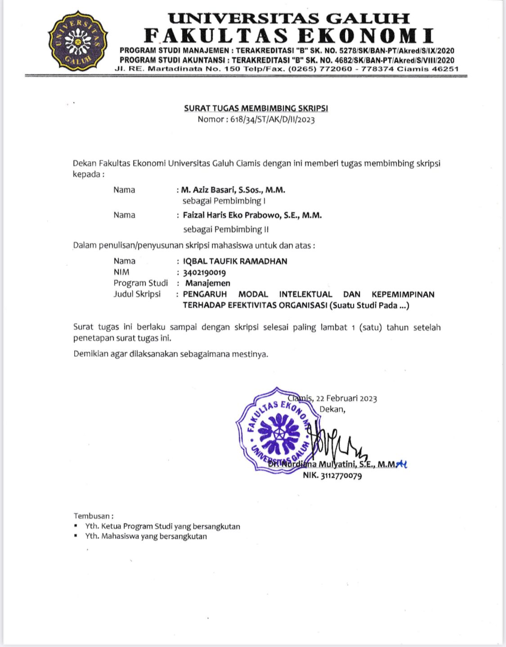

Surat Pengantar dari Kesbangpol
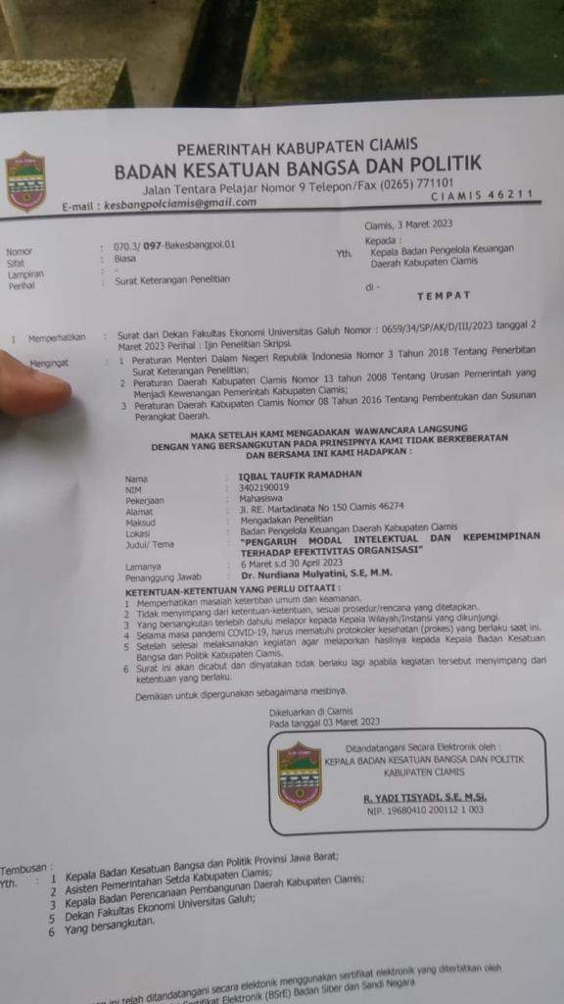

Surat Balasan BPKD Kabupaten Ciamis
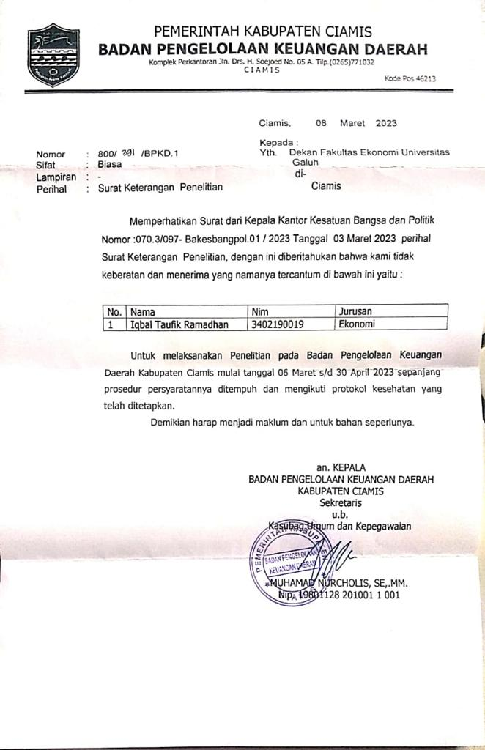

Data Bab 1

Jumlah Pegawai
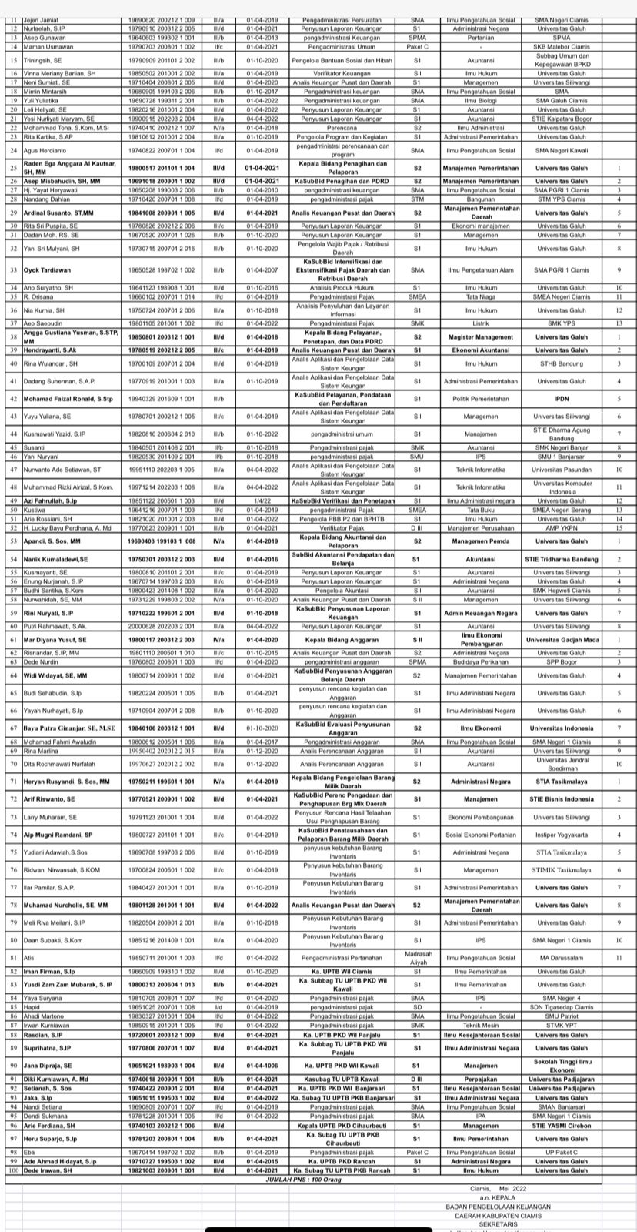

KUESIONER PENELITIAN

Kepada Yth/ Bapak/Ibu Responden
Pegawai Badan Pengelolaan Keuangan Daerah (BPKD) Kabupaten Ciamis
di Tempat

Assalamu’alaikum Wr.Wb
Dalam rangka penyusunan skripsi bersama ini peneliti bermaksud melakukan penelitian untuk memenuhi salah satu syarat dalam menempuh ujian sidang (S1) pada Program Studi Manajemen, Fakultas Ekonomi Universitas Galuh Ciamis. Adapun skripsi ini berjudul PENGARUH MODAL INTELEKTUAL DAN KEPEMIMPINAN TERHADAP EFEKTIVITAS ORGANISASI (Studi pada Badan Pengelolaan Keuangan Daerah (BPKD) Kabupaten Ciamis)

Salah satu teknik pengumpulan data dalam penelitian ini adalah melalui metode angket dan dengan cara wawancara dan komunikasi lainnya yang bisa memebantu mengumpulkan data. Oleh karena itu, saya mohon bantuan dan kesediaan bapak/ibu untuk meluangkan waktunya untuk dapat mengisi angket yang peneliti sediakan. Penelitian ini semata-mata hanya untuk kepentingan ilmiah saja, untuk itu semua jawaban dari bapak/ibu akan dijamin kerahasiaannya dan sama sekali tidak ada hubungannya dengan kondisi bapak/ibu. Atas perhatian, bantuan dan kesediaan bapak/ibu dalam mengisi angket ini, saya ucapkan terima kasih.
Waasalamualaikum Wr.Wb
Ciamis, Juli 2025

IQBAL TAUFIK RAMADHAN
NIM. 3402190019
PETUNJUK PENGISIAN KUESIONER

- IDENTITAS RESPONDEN
Karakteristik/identitas responden :

- Jenis Kelamin | : | Laki-laki  Perempuan
- Umur | : | < 25  25 – 45  >45
- Pendidikan Terakhir | : | SMA/SMK  D1-D3  S1  Lain-lain
- Lama Kerja | : | < 5  5 – 10  10 – 15  >15
*beri tanda check list (√)

II. PETUNJUK PENGISIAN
Jawaban atas pertanyaan dilakukan dengan cara memberi tanda check list (√) pada salah satu pilihan dari lima (5) pilihan kemungkinan jawaban berdasarkan pendapat/tanggapan Bapak/Ibu/Saudara. Jawablah pernyataan berikut ini sesuai dengan apa yang anda rasakan dan menurut pendapat anda benar.
Kriteria Jawaban :
SS = Sangat Setuju
S = Setuju
CS = Cukup Setuju
TS = Tidak Setuju
STS = Sangat Tidak Setuju

Modal Intelektual (X₁)
No |  | Pernyataan | Jawaban
 |  | Pernyataan | SS | S | CS | TS | STS
Human Capital (Modal Manusia)
1 | Pegawai BPKD Kabupaten Ciamis memiliki pengetahuan yang memadai dalam pengelolaan keuangan daerah
2 | BPKD Kabupaten Ciamis mendukung pengembangan kompetensi pegawai secara berkelanjutan
3 | BPKD secara rutin menyelenggarakan atau mengikutsertakan pegawainya dalam program pendidikan dan pelatihan untuk meningkatkan kompetensi mereka.
Structural Capital (Modal Organisasi)
4 | BPKD Kabupaten Ciamis memiliki sistem dan prosedur yang efektif dalam pengelolaan keuangan daerah
5 | Adanya sistem untuk mendokumentasikan, berbagi, dan memanfaatkan pengetahuan dalam organisas
6 | BPKD memiliki sistem dan prosedur yang jelas, terstruktur, dan efisien dalam pengelolaan keuangan daerah
Relational Capital (Modal Pelanggan)
7 | BPKD Kabupaten Ciamis memiliki hubungan yang baik dengan stakeholder (masyarakat, DPRD, dll.
8 | BPKD Kabupaten Ciamis aktif dalam membangun kerjasama dengan instansi terkait.

Kepemimpinan (X₂)

No | Pernyataan | Jawaban
No | Pernyataan | SS | S | CS | TS | STS
Kepemimpinan yang partisipatif
1 | Pimpinan BPKD Kabupaten Ciamis melibatkan pegawai dalam pengambilan keputusan penting terkait pengelolaan keuangan daerah..
2 | Pimpinan BPKD Kabupaten Ciamis terbuka terhadap ide dan masukan dari pegawai
Kemampuan yang efektivitas
3 | Pimpinan BPKD Kabupaten Ciamis mampu mengambil keputusan yang efektif dalam pengelolaan keuangan daerah.
4 | Pimpinan BPKD Kabupaten Ciamis dapat mengelola sumber daya keuangan daerah dengan efisien
Kemampuan dalam mendelegasikan tugas atau waktu
5 | Pimpinan BPKD Kabupaten Ciamis dapat mendelegasikan tugas dengan tepat kepada bawahan
6 | Pimpinan memiliki pemahaman yang jelas tentang tugas-tugas yang ada dan kemampuan yang dibutuhkan untuk menyelesaikannya
7 | Pimpinan BPKD Kabupaten Ciamis mampu mengelola waktu dengan baik dalam menjalankan tugas-tugasnya
Kemampuan dalam mendelegasikan tugas atau wewenang
8 | Pimpinan BPKD Kabupaten Ciamis memberikan wewenang yang sesuai kepada bawahan untuk menjalankan tugas.
9 | Pimpinan BPKD Kabupaten Ciamis memercayai kemampuan bawahan dalam menjalankan tugas yang didelegasikan
10 | Karyawan menunjukkan kualitas kerja yang konsisten, bahkan dalam situasi yang sulit atau di bawah tekanan.

Efektivitas Organisasi (Y)
No | Pernyataan | Jawaban
No | Pernyataan | SS | S | N | TS | STS
Pencapaian Tujuan
1 | BPKD Kabupaten Ciamis secara konsisten mencapai tujuan pengelolaan keuangan daerah yang telah ditetapkan..
2 | BPKD Monitoring dan evaluasi secara berkala untuk memastikan bahwa kegiatan berjalan sesuai rencana.
Kualitas Kerja
3 | Hasil kerja dapat dipercaya dan konsisten dengan standar yang ditetapkan.
4 | Standar kualitas kerja di BPKD Kabupaten Ciamis sudah sesuai dengan harapan
Kuantitas Kerja
5 | Pegawai BPKD menyelesaikan tugas-tugas yang diberikan sesuai dengan jumlah yang diharapkan
6 | Beban kerja di BPKD Kabupaten Ciamis seimbang dan dapat ditangani dengan baik
Tepat Waktu
7 | BPKD Kabupaten Ciamis mematuhi tenggat waktu dalam penyampaian laporan keuangan dan dokumen penting.
8 | Pegawai mematuhi jadwal rapat dan pertemuan yang telah ditetapkan
Kepuasan Kerja
9 | Pegawai puas dengan kesempatan pelatihan dan pengembangan karir yang tersedia
10 | kompensasi dan penghargaan yang pegawai terima adil dan memadai

Jawaban Responden Mengenai X1
Responden | No. Pernyataan |  |  |  |  |  |  |  | Jumlah
Responden | 1 | 2 | 3 | 4 | 5 | 6 | 7 | 8 | Jumlah
1 | 4 | 4 | 4 | 4 | 4 | 4 | 4 | 4 | 32
2 | 4 | 4 | 4 | 4 | 4 | 5 | 5 | 4 | 34
3 | 4 | 4 | 3 | 3 | 3 | 5 | 4 | 3 | 29
4 | 4 | 4 | 5 | 4 | 3 | 5 | 4 | 3 | 32
5 | 5 | 3 | 3 | 3 | 4 | 5 | 4 | 4 | 31
6 | 4 | 4 | 3 | 4 | 4 | 5 | 4 | 3 | 31
7 | 5 | 4 | 4 | 3 | 3 | 4 | 4 | 2 | 29
8 | 4 | 4 | 2 | 4 | 4 | 4 | 4 | 4 | 30
9 | 4 | 4 | 4 | 4 | 4 | 4 | 4 | 4 | 32
10 | 4 | 4 | 4 | 4 | 4 | 4 | 4 | 4 | 32
11 | 4 | 3 | 4 | 3 | 3 | 4 | 4 | 4 | 29
12 | 4 | 4 | 4 | 4 | 4 | 4 | 4 | 4 | 32
13 | 4 | 2 | 4 | 3 | 2 | 4 | 4 | 4 | 27
14 | 4 | 4 | 4 | 4 | 4 | 4 | 5 | 4 | 33
15 | 4 | 4 | 4 | 4 | 4 | 4 | 4 | 4 | 32
16 | 4 | 4 | 4 | 4 | 4 | 4 | 4 | 4 | 32
17 | 4 | 4 | 3 | 4 | 3 | 3 | 4 | 4 | 29
18 | 3 | 4 | 4 | 4 | 4 | 4 | 4 | 3 | 30
19 | 4 | 4 | 2 | 4 | 3 | 2 | 4 | 3 | 26
20 | 5 | 4 | 4 | 4 | 4 | 4 | 5 | 5 | 35
21 | 3 | 4 | 4 | 4 | 4 | 4 | 4 | 4 | 31
22 | 4 | 4 | 3 | 4 | 3 | 2 | 4 | 4 | 28
23 | 2 | 4 | 4 | 4 | 4 | 4 | 4 | 3 | 29
24 | 2 | 3 | 2 | 3 | 3 | 3 | 3 | 2 | 21
25 | 5 | 4 | 4 | 4 | 4 | 4 | 4 | 4 | 33
26 | 4 | 5 | 5 | 5 | 4 | 5 | 5 | 3 | 36
27 | 2 | 3 | 5 | 4 | 4 | 5 | 3 | 2 | 28
28 | 5 | 4 | 4 | 3 | 3 | 4 | 4 | 4 | 31
29 | 4 | 2 | 4 | 4 | 4 | 5 | 5 | 3 | 31
30 | 5 | 2 | 2 | 4 | 2 | 2 | 4 | 2 | 23
31 | 5 | 5 | 4 | 4 | 4 | 4 | 4 | 4 | 34
32 | 4 | 4 | 4 | 4 | 4 | 3 | 4 | 4 | 31
33 | 5 | 2 | 2 | 2 | 2 | 4 | 4 | 5 | 26
34 | 5 | 5 | 5 | 4 | 2 | 4 | 5 | 5 | 35
35 | 4 | 4 | 5 | 5 | 5 | 3 | 4 | 5 | 35
36 | 4 | 5 | 5 | 4 | 5 | 4 | 5 | 4 | 36
37 | 3 | 5 | 5 | 4 | 4 | 5 | 4 | 3 | 33
38 | 5 | 5 | 5 | 5 | 4 | 3 | 4 | 3 | 34
39 | 5 | 5 | 5 | 5 | 3 | 5 | 5 | 5 | 38
40 | 5 | 5 | 5 | 4 | 3 | 5 | 5 | 4 | 36
41 | 4 | 5 | 5 | 4 | 3 | 4 | 4 | 2 | 31
42 | 4 | 4 | 4 | 4 | 4 | 2 | 4 | 4 | 30
43 | 5 | 3 | 3 | 4 | 4 | 3 | 4 | 3 | 29
44 | 5 | 5 | 2 | 4 | 4 | 2 | 4 | 4 | 30
45 | 5 | 5 | 3 | 4 | 4 | 5 | 5 | 3 | 34
46 | 4 | 5 | 5 | 4 | 4 | 4 | 4 | 4 | 34
47 | 2 | 4 | 5 | 4 | 4 | 4 | 4 | 4 | 31
48 | 4 | 4 | 5 | 4 | 5 | 5 | 4 | 3 | 34
49 | 4 | 5 | 5 | 4 | 5 | 5 | 4 | 4 | 36
50 | 5 | 5 | 5 | 4 | 4 | 5 | 4 | 3 | 35
51 | 5 | 5 | 5 | 3 | 4 | 3 | 4 | 4 | 33
52 | 4 | 4 | 5 | 3 | 4 | 4 | 4 | 5 | 33
53 | 3 | 2 | 5 | 5 | 5 | 4 | 4 | 3 | 31
54 | 5 | 4 | 5 | 4 | 4 | 5 | 4 | 4 | 35
55 | 4 | 4 | 4 | 4 | 4 | 4 | 4 | 3 | 31
56 | 4 | 5 | 5 | 4 | 4 | 4 | 4 | 3 | 33
57 | 5 | 5 | 5 | 4 | 4 | 4 | 4 | 3 | 34
58 | 5 | 4 | 5 | 4 | 4 | 4 | 4 | 4 | 34
59 | 5 | 3 | 3 | 3 | 4 | 5 | 4 | 4 | 31
60 | 4 | 5 | 5 | 4 | 5 | 5 | 4 | 3 | 35
61 | 5 | 4 | 5 | 3 | 4 | 5 | 4 | 3 | 33
62 | 5 | 4 | 4 | 2 | 4 | 4 | 5 | 4 | 32
63 | 5 | 5 | 5 | 4 | 5 | 5 | 4 | 4 | 37
64 | 5 | 5 | 5 | 5 | 4 | 4 | 5 | 2 | 35
65 | 4 | 5 | 5 | 4 | 4 | 4 | 4 | 4 | 34
66 | 4 | 4 | 5 | 4 | 4 | 5 | 5 | 4 | 35
67 | 4 | 5 | 5 | 3 | 4 | 5 | 4 | 4 | 34
68 | 4 | 4 | 4 | 4 | 4 | 4 | 4 | 4 | 32
69 | 5 | 4 | 4 | 4 | 4 | 4 | 4 | 4 | 33
70 | 4 | 4 | 4 | 4 | 5 | 5 | 4 | 3 | 33
71 | 5 | 4 | 5 | 4 | 5 | 5 | 4 | 5 | 37
72 | 5 | 5 | 5 | 5 | 4 | 4 | 4 | 3 | 35
73 | 3 | 4 | 3 | 4 | 4 | 4 | 4 | 4 | 30
74 | 4 | 3 | 4 | 3 | 5 | 4 | 4 | 3 | 30
75 | 4 | 2 | 2 | 4 | 2 | 2 | 4 | 4 | 24
76 | 3 | 2 | 2 | 4 | 2 | 2 | 2 | 3 | 20
77 | 4 | 5 | 4 | 4 | 4 | 4 | 4 | 4 | 33
78 | 4 | 4 | 4 | 4 | 4 | 4 | 4 | 4 | 32
79 | 4 | 5 | 4 | 4 | 4 | 4 | 4 | 4 | 33
80 | 2 | 5 | 4 | 4 | 4 | 4 | 5 | 2 | 30
81 | 5 | 5 | 4 | 3 | 4 | 5 | 3 | 4 | 33
82 | 4 | 4 | 5 | 4 | 4 | 4 | 4 | 3 | 32
83 | 5 | 5 | 4 | 4 | 4 | 3 | 3 | 2 | 30
84 | 5 | 4 | 4 | 4 | 4 | 4 | 4 | 4 | 33
85 | 5 | 5 | 3 | 4 | 4 | 4 | 4 | 4 | 33
86 | 5 | 4 | 2 | 4 | 4 | 4 | 4 | 5 | 32
87 | 5 | 5 | 3 | 4 | 4 | 4 | 4 | 5 | 34
88 | 5 | 3 | 4 | 4 | 4 | 4 | 4 | 5 | 33
89 | 4 | 4 | 4 | 4 | 4 | 4 | 4 | 4 | 32
90 | 3 | 3 | 4 | 4 | 4 | 5 | 3 | 3 | 29
91 | 5 | 4 | 4 | 5 | 5 | 4 | 4 | 3 | 34
92 | 5 | 5 | 5 | 4 | 4 | 4 | 3 | 5 | 35
93 | 5 | 4 | 4 | 4 | 3 | 5 | 4 | 4 | 33
94 | 4 | 5 | 4 | 4 | 4 | 4 | 3 | 2 | 30
95 | 4 | 4 | 4 | 5 | 4 | 5 | 3 | 3 | 32
96 | 5 | 4 | 2 | 3 | 3 | 4 | 4 | 3 | 28
97 | 4 | 4 | 4 | 4 | 4 | 3 | 3 | 4 | 30
98 | 2 | 4 | 4 | 5 | 3 | 4 | 4 | 3 | 29
99 | 5 | 3 | 5 | 4 | 4 | 3 | 3 | 4 | 31
100 | 4 | 5 | 4 | 3 | 2 | 4 | 4 | 3 | 29
Jumlah | 421 | 409 | 404 | 390 | 382 | 404 | 402 | 362 | 3174

Jawaban Responden Mengenai X2
Res | No. Pernyataan |  |  |  |  |  |  |  |  |  | Jumlah
Res | 1 | 2 | 3 | 4 | 5 | 6 | 7 | 8 | 9 | 10 | Jumlah
1 | 3 | 2 | 3 | 3 | 3 | 3 | 2 | 4 | 4 | 4 | 31
2 | 3 | 4 | 4 | 3 | 3 | 4 | 4 | 3 | 3 | 4 | 35
3 | 3 | 4 | 4 | 4 | 4 | 3 | 2 | 3 | 3 | 3 | 33
4 | 3 | 3 | 3 | 3 | 4 | 3 | 2 | 2 | 3 | 3 | 29
5 | 4 | 4 | 4 | 4 | 4 | 4 | 4 | 4 | 4 | 4 | 40
6 | 4 | 4 | 4 | 4 | 4 | 4 | 4 | 4 | 4 | 4 | 40
7 | 4 | 4 | 4 | 4 | 4 | 4 | 4 | 4 | 4 | 4 | 40
8 | 4 | 4 | 4 | 4 | 4 | 5 | 4 | 4 | 4 | 3 | 40
9 | 4 | 4 | 3 | 3 | 3 | 4 | 4 | 4 | 3 | 4 | 36
10 | 4 | 4 | 5 | 4 | 3 | 4 | 4 | 4 | 2 | 3 | 37
11 | 5 | 3 | 3 | 3 | 4 | 5 | 4 | 4 | 4 | 4 | 39
12 | 4 | 4 | 3 | 4 | 4 | 4 | 4 | 4 | 3 | 3 | 37
13 | 5 | 4 | 4 | 3 | 3 | 5 | 4 | 4 | 5 | 4 | 41
14 | 4 | 4 | 2 | 4 | 4 | 4 | 2 | 3 | 3 | 4 | 34
15 | 4 | 4 | 4 | 4 | 4 | 3 | 4 | 4 | 4 | 3 | 38
16 | 4 | 4 | 4 | 4 | 4 | 4 | 4 | 4 | 5 | 4 | 41
17 | 4 | 5 | 4 | 5 | 3 | 4 | 4 | 5 | 4 | 5 | 43
18 | 4 | 4 | 4 | 4 | 4 | 4 | 4 | 4 | 3 | 4 | 39
19 | 4 | 2 | 4 | 3 | 2 | 4 | 4 | 4 | 5 | 4 | 36
20 | 4 | 3 | 4 | 4 | 4 | 4 | 4 | 4 | 4 | 4 | 39
21 | 4 | 4 | 4 | 4 | 4 | 4 | 4 | 5 | 3 | 5 | 41
22 | 4 | 3 | 4 | 3 | 3 | 4 | 5 | 3 | 4 | 4 | 37
23 | 4 | 4 | 4 | 4 | 4 | 4 | 4 | 4 | 4 | 3 | 39
24 | 3 | 2 | 3 | 3 | 3 | 3 | 5 | 5 | 4 | 5 | 36
25 | 4 | 4 | 4 | 4 | 4 | 4 | 4 | 4 | 5 | 4 | 41
26 | 5 | 5 | 5 | 4 | 5 | 5 | 3 | 3 | 4 | 3 | 42
27 | 3 | 5 | 4 | 4 | 5 | 3 | 4 | 3 | 3 | 3 | 37
28 | 4 | 4 | 3 | 3 | 4 | 4 | 3 | 3 | 4 | 4 | 36
29 | 2 | 4 | 4 | 4 | 5 | 2 | 4 | 2 | 2 | 2 | 31
30 | 2 | 2 | 4 | 2 | 2 | 2 | 4 | 4 | 4 | 4 | 30
31 | 5 | 4 | 4 | 4 | 4 | 5 | 4 | 4 | 5 | 4 | 43
32 | 4 | 4 | 4 | 4 | 3 | 4 | 3 | 4 | 4 | 4 | 38
33 | 2 | 2 | 2 | 2 | 4 | 2 | 4 | 4 | 4 | 4 | 30
34 | 5 | 5 | 4 | 2 | 4 | 5 | 5 | 4 | 4 | 4 | 42
35 | 4 | 5 | 4 | 5 | 3 | 4 | 5 | 5 | 4 | 5 | 44
36 | 5 | 5 | 4 | 4 | 4 | 5 | 4 | 4 | 3 | 5 | 43
37 | 4 | 5 | 4 | 4 | 5 | 4 | 4 | 4 | 4 | 3 | 41
38 | 5 | 5 | 5 | 4 | 3 | 5 | 4 | 3 | 4 | 4 | 42
39 | 5 | 5 | 5 | 3 | 5 | 5 | 3 | 4 | 4 | 2 | 41
40 | 4 | 5 | 4 | 3 | 5 | 4 | 4 | 4 | 3 | 2 | 38
41 | 5 | 5 | 4 | 3 | 4 | 5 | 5 | 4 | 4 | 4 | 43
42 | 4 | 4 | 4 | 4 | 2 | 4 | 5 | 5 | 3 | 4 | 39
43 | 3 | 3 | 4 | 4 | 3 | 3 | 5 | 4 | 4 | 4 | 37
44 | 5 | 2 | 4 | 4 | 2 | 5 | 4 | 5 | 3 | 4 | 38
45 | 4 | 3 | 4 | 4 | 5 | 4 | 4 | 4 | 4 | 4 | 40
46 | 5 | 5 | 4 | 4 | 4 | 5 | 5 | 4 | 3 | 5 | 44
47 | 4 | 5 | 5 | 4 | 4 | 4 | 4 | 5 | 4 | 4 | 43
48 | 4 | 5 | 4 | 5 | 5 | 4 | 4 | 4 | 4 | 4 | 43
49 | 4 | 4 | 4 | 5 | 5 | 4 | 4 | 4 | 4 | 3 | 41
50 | 5 | 5 | 4 | 4 | 5 | 5 | 4 | 3 | 4 | 2 | 41
51 | 4 | 4 | 3 | 4 | 3 | 4 | 4 | 5 | 3 | 3 | 37
52 | 4 | 5 | 3 | 4 | 4 | 4 | 4 | 4 | 3 | 4 | 39
53 | 2 | 4 | 5 | 5 | 4 | 2 | 4 | 4 | 4 | 4 | 38
54 | 4 | 5 | 4 | 4 | 5 | 4 | 4 | 4 | 3 | 4 | 41
55 | 4 | 4 | 4 | 4 | 4 | 4 | 4 | 4 | 5 | 4 | 41
56 | 5 | 5 | 4 | 4 | 4 | 5 | 4 | 3 | 4 | 4 | 42
57 | 5 | 5 | 4 | 4 | 4 | 5 | 4 | 4 | 3 | 5 | 43
58 | 4 | 5 | 4 | 4 | 4 | 4 | 5 | 3 | 4 | 4 | 41
59 | 3 | 3 | 3 | 4 | 5 | 3 | 4 | 4 | 4 | 3 | 36
60 | 5 | 5 | 4 | 5 | 5 | 5 | 5 | 5 | 4 | 5 | 48
61 | 4 | 5 | 3 | 4 | 5 | 4 | 4 | 4 | 5 | 4 | 42
62 | 4 | 4 | 4 | 4 | 4 | 4 | 3 | 3 | 4 | 3 | 37
63 | 5 | 5 | 4 | 5 | 5 | 5 | 3 | 3 | 3 | 3 | 41
64 | 5 | 5 | 5 | 4 | 4 | 5 | 3 | 3 | 4 | 4 | 42
65 | 5 | 5 | 4 | 4 | 4 | 5 | 2 | 2 | 2 | 2 | 35
66 | 4 | 5 | 4 | 4 | 5 | 4 | 5 | 4 | 4 | 4 | 43
67 | 5 | 5 | 3 | 4 | 4 | 5 | 4 | 4 | 5 | 4 | 43
68 | 4 | 4 | 4 | 4 | 4 | 4 | 4 | 4 | 4 | 4 | 40
69 | 4 | 4 | 4 | 4 | 4 | 4 | 4 | 4 | 4 | 4 | 40
70 | 4 | 4 | 4 | 5 | 4 | 4 | 5 | 4 | 4 | 4 | 42
71 | 4 | 5 | 4 | 5 | 4 | 4 | 5 | 5 | 4 | 5 | 45
72 | 5 | 5 | 5 | 4 | 4 | 5 | 4 | 4 | 3 | 5 | 44
73 | 4 | 3 | 4 | 4 | 4 | 4 | 4 | 4 | 4 | 3 | 38
74 | 3 | 4 | 3 | 5 | 4 | 3 | 3 | 3 | 4 | 4 | 36
75 | 2 | 2 | 4 | 2 | 4 | 2 | 2 | 2 | 3 | 2 | 25
76 | 2 | 2 | 4 | 4 | 2 | 2 | 4 | 2 | 3 | 2 | 27
77 | 5 | 4 | 4 | 4 | 4 | 5 | 5 | 4 | 4 | 4 | 43
78 | 4 | 4 | 4 | 4 | 4 | 4 | 5 | 5 | 3 | 4 | 41
79 | 5 | 4 | 4 | 4 | 4 | 5 | 5 | 4 | 4 | 4 | 43
80 | 5 | 4 | 4 | 4 | 4 | 5 | 4 | 5 | 3 | 4 | 42
81 | 5 | 4 | 3 | 4 | 5 | 5 | 4 | 4 | 4 | 4 | 42
82 | 4 | 4 | 4 | 4 | 4 | 4 | 5 | 4 | 3 | 5 | 41
83 | 5 | 4 | 4 | 4 | 3 | 5 | 4 | 5 | 4 | 4 | 42
84 | 4 | 4 | 4 | 4 | 4 | 4 | 4 | 4 | 4 | 4 | 40
85 | 5 | 3 | 4 | 4 | 4 | 5 | 4 | 4 | 4 | 3 | 40
86 | 4 | 4 | 4 | 4 | 4 | 4 | 4 | 3 | 4 | 2 | 37
87 | 4 | 4 | 4 | 4 | 4 | 4 | 4 | 5 | 3 | 3 | 39
88 | 3 | 4 | 4 | 4 | 4 | 3 | 4 | 4 | 3 | 4 | 37
89 | 4 | 4 | 4 | 4 | 4 | 4 | 5 | 3 | 3 | 3 | 38
90 | 4 | 4 | 4 | 4 | 5 | 4 | 2 | 3 | 4 | 4 | 38
91 | 4 | 4 | 4 | 4 | 4 | 4 | 5 | 4 | 4 | 4 | 41
92 | 5 | 5 | 4 | 4 | 4 | 5 | 5 | 4 | 4 | 4 | 44
93 | 4 | 4 | 4 | 3 | 4 | 4 | 5 | 4 | 4 | 4 | 40
94 | 5 | 4 | 4 | 4 | 4 | 5 | 4 | 4 | 4 | 4 | 42
95 | 4 | 4 | 5 | 4 | 5 | 4 | 5 | 4 | 3 | 4 | 42
96 | 4 | 2 | 3 | 3 | 4 | 4 | 4 | 4 | 3 | 2 | 33
97 | 4 | 4 | 4 | 4 | 3 | 4 | 2 | 3 | 3 | 4 | 35
98 | 4 | 4 | 5 | 3 | 4 | 4 | 5 | 4 | 2 | 4 | 39
99 | 3 | 5 | 4 | 4 | 3 | 3 | 5 | 5 | 4 | 5 | 41
100 | 5 | 4 | 3 | 2 | 4 | 5 | 4 | 4 | 4 | 4 | 39
Jumlah | 406 | 404 | 390 | 384 | 393 | 407 | 400 | 386 | 369 | 375 | 3914

Jawaban Responden Mengenai Y
Res | No. Pernyataan
Res | 1 | 2 | 3 | 4 | 5 | 6 | 7 | 8 | 9 | 10
1 | 3 | 2 | 3 | 3 | 3 | 4 | 2 | 4 | 4 | 4
2 | 3 | 4 | 4 | 3 | 3 | 4 | 4 | 3 | 3 | 4
3 | 3 | 4 | 4 | 4 | 4 | 4 | 2 | 3 | 3 | 3
4 | 3 | 3 | 3 | 3 | 4 | 4 | 2 | 2 | 3 | 3
5 | 4 | 4 | 4 | 4 | 4 | 3 | 4 | 4 | 4 | 4
6 | 4 | 4 | 4 | 4 | 4 | 4 | 4 | 4 | 4 | 4
7 | 4 | 4 | 4 | 4 | 4 | 4 | 4 | 4 | 4 | 4
8 | 4 | 4 | 4 | 4 | 4 | 5 | 4 | 4 | 4 | 4
9 | 4 | 4 | 3 | 3 | 3 | 5 | 4 | 4 | 3 | 4
10 | 4 | 4 | 5 | 4 | 3 | 5 | 4 | 4 | 2 | 3
11 | 5 | 3 | 3 | 3 | 4 | 5 | 4 | 4 | 4 | 4
12 | 4 | 4 | 3 | 4 | 4 | 5 | 4 | 4 | 3 | 3
13 | 5 | 4 | 4 | 3 | 3 | 4 | 4 | 4 | 5 | 4
14 | 4 | 4 | 2 | 4 | 4 | 4 | 2 | 3 | 3 | 4
15 | 4 | 4 | 4 | 4 | 4 | 4 | 4 | 4 | 4 | 3
16 | 4 | 4 | 4 | 4 | 4 | 4 | 4 | 4 | 5 | 4
17 | 4 | 3 | 4 | 3 | 3 | 4 | 4 | 4 | 4 | 4
18 | 4 | 4 | 4 | 4 | 4 | 4 | 4 | 4 | 3 | 4
19 | 4 | 2 | 4 | 3 | 2 | 4 | 4 | 4 | 5 | 4
20 | 4 | 4 | 4 | 4 | 4 | 4 | 4 | 3 | 4 | 4
21 | 4 | 4 | 4 | 4 | 4 | 4 | 4 | 4 | 3 | 5
22 | 4 | 3 | 4 | 3 | 2 | 4 | 5 | 3 | 4 | 4
23 | 4 | 4 | 4 | 4 | 4 | 4 | 4 | 4 | 4 | 3
24 | 3 | 2 | 3 | 3 | 3 | 3 | 5 | 5 | 4 | 5
25 | 4 | 4 | 4 | 4 | 4 | 4 | 4 | 4 | 5 | 4
26 | 5 | 5 | 5 | 4 | 5 | 5 | 3 | 3 | 4 | 3
27 | 3 | 5 | 4 | 4 | 5 | 3 | 3 | 3 | 3 | 3
28 | 4 | 4 | 3 | 3 | 4 | 4 | 3 | 3 | 4 | 4
29 | 2 | 4 | 4 | 4 | 5 | 4 | 2 | 2 | 2 | 2
30 | 2 | 2 | 4 | 2 | 2 | 4 | 5 | 4 | 4 | 4
31 | 5 | 4 | 4 | 4 | 4 | 4 | 4 | 4 | 5 | 4
32 | 4 | 4 | 4 | 4 | 3 | 4 | 4 | 4 | 4 | 4
33 | 2 | 2 | 2 | 2 | 4 | 4 | 4 | 4 | 4 | 4
34 | 5 | 5 | 4 | 2 | 4 | 5 | 5 | 4 | 4 | 4
35 | 4 | 5 | 4 | 5 | 3 | 4 | 5 | 5 | 4 | 5
36 | 5 | 5 | 4 | 5 | 4 | 5 | 4 | 4 | 3 | 5
37 | 5 | 5 | 4 | 4 | 5 | 4 | 4 | 4 | 4 | 3
38 | 5 | 5 | 5 | 4 | 3 | 4 | 3 | 3 | 4 | 4
39 | 5 | 5 | 5 | 3 | 5 | 5 | 2 | 2 | 3 | 2
40 | 5 | 5 | 4 | 3 | 5 | 5 | 4 | 2 | 3 | 2
41 | 5 | 5 | 4 | 3 | 4 | 4 | 5 | 4 | 4 | 4
42 | 4 | 4 | 4 | 4 | 2 | 4 | 5 | 5 | 3 | 4
43 | 3 | 3 | 4 | 4 | 3 | 4 | 5 | 4 | 4 | 4
44 | 5 | 2 | 4 | 4 | 2 | 4 | 4 | 5 | 3 | 4
45 | 5 | 3 | 4 | 4 | 5 | 5 | 4 | 4 | 4 | 4
46 | 5 | 5 | 4 | 4 | 4 | 4 | 5 | 4 | 3 | 5
47 | 4 | 5 | 4 | 4 | 4 | 4 | 4 | 5 | 4 | 4
48 | 4 | 5 | 4 | 5 | 5 | 4 | 4 | 4 | 4 | 4
49 | 5 | 5 | 4 | 5 | 5 | 4 | 4 | 4 | 4 | 3
50 | 5 | 5 | 4 | 4 | 5 | 4 | 4 | 3 | 4 | 2
51 | 5 | 5 | 3 | 4 | 3 | 4 | 4 | 5 | 3 | 3
52 | 4 | 5 | 3 | 4 | 4 | 4 | 4 | 4 | 3 | 4
53 | 2 | 5 | 5 | 5 | 4 | 4 | 4 | 4 | 4 | 4
54 | 4 | 5 | 4 | 4 | 5 | 4 | 4 | 4 | 3 | 4
55 | 4 | 4 | 4 | 4 | 4 | 4 | 4 | 4 | 5 | 4
56 | 5 | 5 | 4 | 4 | 4 | 4 | 4 | 3 | 4 | 4
57 | 5 | 5 | 4 | 4 | 4 | 4 | 4 | 4 | 3 | 5
58 | 4 | 5 | 4 | 4 | 4 | 4 | 5 | 3 | 4 | 4
59 | 3 | 3 | 3 | 4 | 5 | 4 | 4 | 4 | 4 | 3
60 | 5 | 5 | 4 | 5 | 5 | 4 | 5 | 5 | 4 | 5
61 | 4 | 5 | 3 | 4 | 5 | 4 | 4 | 4 | 5 | 4
62 | 4 | 4 | 2 | 4 | 4 | 5 | 3 | 3 | 4 | 3
63 | 5 | 5 | 4 | 5 | 5 | 4 | 3 | 3 | 3 | 3
64 | 5 | 5 | 5 | 4 | 4 | 5 | 3 | 3 | 4 | 4
65 | 5 | 5 | 4 | 4 | 4 | 4 | 2 | 2 | 2 | 2
66 | 4 | 5 | 4 | 4 | 5 | 5 | 5 | 4 | 4 | 4
67 | 5 | 5 | 3 | 4 | 5 | 4 | 4 | 4 | 5 | 4
68 | 4 | 4 | 4 | 4 | 4 | 4 | 4 | 4 | 4 | 4
69 | 4 | 4 | 4 | 4 | 4 | 4 | 4 | 4 | 4 | 4
70 | 4 | 4 | 4 | 5 | 5 | 4 | 5 | 4 | 4 | 4
71 | 4 | 5 | 4 | 5 | 5 | 4 | 5 | 5 | 4 | 5
72 | 5 | 5 | 5 | 4 | 4 | 4 | 4 | 4 | 3 | 5
73 | 4 | 3 | 4 | 4 | 4 | 4 | 4 | 4 | 4 | 3
74 | 3 | 4 | 3 | 5 | 4 | 4 | 3 | 3 | 4 | 4
75 | 2 | 2 | 4 | 2 | 2 | 4 | 2 | 2 | 3 | 2
76 | 2 | 2 | 4 | 2 | 2 | 2 | 4 | 2 | 3 | 2
77 | 5 | 4 | 4 | 4 | 4 | 4 | 5 | 4 | 4 | 4
78 | 4 | 4 | 4 | 4 | 4 | 4 | 5 | 5 | 3 | 4
79 | 5 | 4 | 4 | 4 | 4 | 4 | 5 | 4 | 4 | 4
80 | 5 | 4 | 4 | 4 | 4 | 5 | 4 | 5 | 3 | 4
81 | 5 | 4 | 3 | 4 | 5 | 3 | 4 | 4 | 4 | 4
82 | 4 | 5 | 4 | 4 | 4 | 4 | 5 | 4 | 3 | 5
83 | 5 | 4 | 4 | 4 | 3 | 3 | 4 | 5 | 4 | 4
84 | 4 | 4 | 4 | 4 | 4 | 4 | 4 | 4 | 4 | 4
85 | 5 | 3 | 4 | 4 | 4 | 4 | 4 | 4 | 4 | 3
86 | 4 | 2 | 4 | 4 | 4 | 4 | 4 | 3 | 4 | 2
87 | 5 | 3 | 4 | 4 | 4 | 4 | 4 | 5 | 3 | 3
88 | 3 | 4 | 4 | 4 | 4 | 4 | 4 | 4 | 3 | 4
89 | 4 | 4 | 4 | 4 | 4 | 4 | 5 | 3 | 3 | 3
90 | 3 | 4 | 4 | 4 | 5 | 3 | 2 | 3 | 4 | 4
91 | 4 | 4 | 5 | 5 | 4 | 4 | 5 | 4 | 4 | 4
92 | 5 | 5 | 4 | 4 | 4 | 3 | 5 | 4 | 4 | 4
93 | 4 | 4 | 4 | 3 | 5 | 4 | 5 | 4 | 4 | 4
94 | 5 | 4 | 4 | 4 | 4 | 3 | 4 | 4 | 4 | 4
95 | 4 | 4 | 5 | 4 | 5 | 3 | 5 | 4 | 3 | 4
96 | 4 | 2 | 3 | 3 | 4 | 4 | 4 | 4 | 3 | 2
97 | 4 | 4 | 4 | 4 | 3 | 3 | 2 | 3 | 3 | 4
98 | 4 | 4 | 5 | 3 | 4 | 4 | 5 | 4 | 2 | 4
99 | 3 | 5 | 4 | 4 | 3 | 3 | 5 | 5 | 5 | 5
100 | 5 | 4 | 3 | 2 | 4 | 4 | 4 | 4 | 4 | 4
Jumlah | 411 | 404 | 388 | 382 | 394 | 402 | 397 | 379 | 369 | 375

Tabel Nilai t
d.f | t0.10 | t0.05 | ^{t}₀.025 | t0.01 | ^{t}₀.005 | d.f
79 | 1,292 | 1,664 | 1,990 | 2,374 | 2,640 | 79
80 | 1,292 | 1,664 | 1,990 | 2,374 | 2,639 | 80
81 | 1,292 | 1,664 | 1,990 | 2,373 | 2,638 | 81
82 | 1,292 | 1,664 | 1,989 | 2,373 | 2,637 | 82
83 | 1,292 | 1,663 | 1,989 | 2,372 | 2,636 | 83
84 | 1,292 | 1,663 | 1,989 | 2,372 | 2,636 | 84
85 | 1,292 | 1,663 | 1,988 | 2,371 | 2,635 | 85
86 | 1,291 | 1,663 | 1,988 | 2,370 | 2,634 | 86
87 | 1,291 | 1,663 | 1,988 | 2,370 | 2,634 | 87
88 | 1,291 | 1,662 | 1,987 | 2,369 | 2,633 | 88
89 | 1,291 | 1,662 | 1,987 | 2,369 | 2,632 | 89
90 | 1,291 | 1,662 | 1,987 | 2,368 | 2,632 | 90
91 | 1,291 | 1,662 | 1,986 | 2,368 | 2,631 | 91
92 | 1,291 | 1,662 | 1,986 | 2,368 | 2,630 | 92
93 | 1,291 | 1,661 | 1,986 | 2,367 | 2,630 | 93
94 | 1,291 | 1,661 | 1,986 | 2,367 | 2,629 | 94
95 | 1,291 | 1,661 | 1,985 | 2,366 | 2,629 | 95
96 | 1,290 | 1,661 | 1,985 | 2,366 | 2,628 | 96
97 | 1,290 | 1,661 | 1,985 | 2,365 | 2,627 | 97
98 | 1,290 | 1,661 | 1,984 | 2,365 | 2,627 | 98
99 | 1,290 | 1,660 | 1,984 | 2,365 | 2,626 | 99
Inf. | 1,290 | 1,660 | 1,984 | 2,364 | 2,626 | Inf.
Sumber: Aplikasi Analisis Multivariate Dengan Program SPSS (Dr. Imam Ghozali)

Lampiran 9
